Государственное автономное учреждение
дополнительного профессионального образования
«Приморский краевой институт развития образования»
(ГАУ ДПО ПК ИРО)

ИНСТРУКТИВНО-МЕТОДИЧЕСКОЕ ПИСЬМО
для учителей «О включении элементов финансовой грамотности в содержание учебного предмета «Обществознание» в образовательных организациях Приморского края.

ПОДГОТОВЛЕНО
доцент кафедры акмеологии и социально-гуманитарного образования |  | В.В. Балицкая

Владивосток, 2021

Введение
В соответствие с Указом президента РФ «О национальных целях развития Российской Федерации на период до 2030 года», приоритетной целью государственной образовательной политики является «вхождение Российской Федерации в число десяти ведущих стран мира по качеству общего образования».
Для того, чтобы обеспечить конкурентоспособность современного российского образования нужно сохранить лидирующие позиций РФ в международном исследовании качества чтения и понимания текстов PIRLS, в международном исследовании качества математического и естественнонаучного образования TIMSS и повысить уровень функциональной грамотности в международном исследовании PISA.
Особое внимание при этом уделяется формированию основ функциональной финансовой грамотности обучающихся образовательных организаций, так как согласно Распоряжению Правительства РФ от 25.09.2017 № 2039-р «Об утверждении Стратегии повышения финансовой грамотности в Российской Федерации на 2017 - 2023 годы», целью государственной политики является создание основ для формирования финансово грамотного поведения населения как необходимого условия повышения уровня и качества жизни граждан.
В ближайшем будущем именно нынешним школьникам предстоит развивать и совершенствовать финансовую систему страны, стать основными клиентами финансовых институтов.
Изучение основ финансовой грамотности может быть реализовано в следующих формах:
- учебного предмета (часть примерного учебного плана, формируемая участниками образовательных отношений);
-тематических модулей в содержании учебного предмета «Обществознание» 6–9 классы, «Обществознание», «Экономика» 10–11 классы;
- отдельных тем в различных учебных предметах;
- элективных курсов;
- во внеурочной деятельности (факультативы, кружки, клубы и т. п.).
Новый ФГОС основного общего образования, утвержденный приказом Минпросвещения России от 31.05.2021 г. № 287, закрепляет изучение финансовой грамотности в образовательных организациях.
В основной школе элементы финансовой грамотности войдут в преподавание таких обязательных учебных предметов как обществознание, математика и география.
Данное инструктивно-методическое письмо подготовлено для образовательных организаций Приморского края с целью разъяснения положений нового ФГОС основного общего образования касающихся включения элементов финансовой грамотности в содержание учебного предмета «Обществознание», предоставления информации по образовательным ресурсам для преподавания финансовой грамотности.

- Элементы финансовой грамотности в учебном предмете «Обществознание» по ФГОС ООО.
45.6. Предметные результаты по предметной области «Общественно-научные предметы» должны обеспечивать:
45.6.2. По учебному предмету "Обществознание"
13) умение оценивать собственные поступки и поведение других людей с точки зрения их соответствия моральным, правовым и иным видам социальных норм, экономической рациональности (включая вопросы, связанные с личными финансами и предпринимательской деятельностью, для оценки рисков осуществления финансовых мошенничеств, применения недобросовестных практик); осознание неприемлемости всех форм антиобщественного поведения;
14) приобретение опыта использования полученных знаний, включая основы финансовой грамотности, в практической (включая выполнение проектов индивидуально и в группе) деятельности, в повседневной жизни для реализации и защиты прав человека и гражданина, прав потребителя (в том числе потребителя финансовых услуг) и осознанного выполнения гражданских обязанностей; для анализа потребления домашнего хозяйства; для составления личного финансового плана; для выбора профессии и оценки собственных перспектив в профессиональной сфере; для опыта публичного представления результатов своей деятельности в соответствии с темой и ситуацией общения, особенностями аудитории и регламентом;
15) приобретение опыта самостоятельного заполнения формы (в том числе электронной) и составления простейших документов (заявления, обращения, декларации, доверенности, личного финансового плана, резюме);

- Включение предметного содержания
Класс | Разделы финансовой грамотности | УМК «Обществознание» Боголюбов Л. Н. и др. | УМК «Обществознание» «Сферы»
6 | Человек и государство Человеческий капитал | Глава 2.Человек и его деятельность | Глава 2.Сферы общественной жизни
7 | Человек и государство Личное финансовое планирование и семейный бюджет | Глава 1. Мы живём в обществе | Глава 2,4,5
8 | Современные деньги и операции с ними. Услуги финансовых организаций (кредитование, сбережение, инвестирование) | Глава 4. Экономика | Глава 1,2
9 | Человек и государство | Глава 2.Гражданин и государство. | Глава 1. Политическая жизнь общества
10 | Человек и государство. Личное финансовое планирование и семейный бюджет | Глава 3.п.24 Правовые основы предпринимательской деятельности | Глава 3,4.
11 | Человек и государство Личное финансовое планирование и семейный бюджет | Глава 1. п. 5. Фирма в экономике. п.8. Финансовая политика государства. п.9. Занятость и безработица

- Учебно-методические комплекты и электронные образовательные ресурсы по финансовой грамотности.
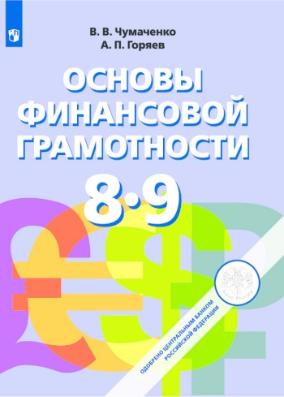
1.УМК «Основы финансовой грамотности» (8-9 кл.). Учебно-методический комплект «Основы финансовой грамотности» является составной частью учебно-методического комплекта по курсам «Обществознание» и «Экономика». Пособие содержит методические рекомендации по организации и проведению уроков. УМК
прошел предварительную экспертизу в Российской академии образования и может быть использован в образовательной программе среднего общего образования (10-11 класс).
УМК простым и ясным языком освещает вопросы:
Личное финансовое планирование, расходы и доходы семьи
Как сохранить и приумножить сбережения
Кредитование и возможные риски
Мобильные платежи и защита от мошенников
Страхование
Налоги
Пенсия Защита от финансовых махинаций

- УМК «Финансовая грамотность. Современный мир» (8–9 кл.) отражает изменения, происходящие во всех сферах общества. Особо динамичными являются области науки, техники, технологий производства и оказания различных услуг, что вынуждает современного человека следовать за этими изменениями, быть активным, хорошо ориентироваться в большом потоке информации, осваивать различные не только профессиональные, но и повседневные бытовые технологии. Эти тенденции также отражаются на области личных финансов современной семьи, в том числе современного подростка.

3. УМК «Финансовая грамотность. Цифровой мир» (10–11 кл.) отражает современные тенденции развития образования, имеет тесные межпредметные связи с курсами обществознания, истории, географии, математики, направлен на формирование универсальных учебных действий, обеспечивающих развитие познавательных и коммуникативных способностей учащихся 10–11 классов.
Пособие современное, написано доступно, интересно, практико-ориентированное позволяет с помощью QR-кодов, расположенных на страницах учебника, осуществлять переходы на различные информационные ресурсы по темам курса, что значительно расширяет образовательное поле, актуализирует информацию, которая постоянно обновляется. На ресурсах, ссылки на которые используются в пособии, можно найти различые формы визуализации, что будет способствовать повышению мотивации старшеклассников к изучению ФГ.

Финансовая грамотность. Сборник эталонных заданий.
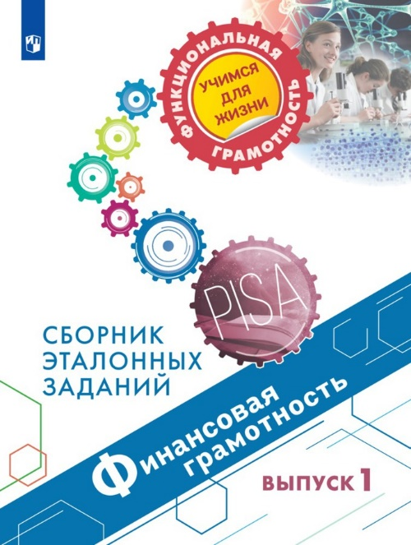
Пособие предназначено для формирования и оценки финансовой грамотности, которая является частью функциональной грамотности и изучается в международном сравнительном исследовании PISA.
Рекомендуется к использованию в обучающих целях педагогами на уроках и во внеурочной деятельности, а также администрацией школы для организации внутришкольного мониторинга функциональной грамотности учащихся 10-13 лет.
Структура пособия:
Пособие содержит обращение к учащемуся 10-13 лет, разъясняющее характер и назначение предлагаемых заданий. Первая часть пособия предназначена для школьников 10-12 лет, вторая часть – для школьников 12-13 лет.
В пособии содержатся:
* обучающие задания с комментированными ответами и разъяснением основных подходов к оценке выполнения;
* задания для самостоятельной работы с самооцениванием и ситуации для самостоятельного составления заданий с последующим решением в группе одноклассников;
* ответы к заданиям для самостоятельной работы;
* измерительные материалы.
Чему научит данное пособие:
* Оценивать финансовую проблему.
* Принимать эффективные решения в разнообразных финансовых ситуациях.
* Рассуждать о жизненной ситуации, о действующих в ней людях, действиях и решениях этих людей.
* Находить нужную информацию в предложенных описаниях и анализировать её.
Таблица 2. «Сайты, на которых представлены образовательные и просветительские продукты по финансовой грамотности»
Название ресурса и адрес | Что представлено | Кто создал и в рамках какой деятельности | Наличие экспертизы
Федеральные ресурсы
Портал «Дружи с финансами» https://vashifinanc y.ru/ | Большинство образовательных и просветительских ресурсов, созданных в рамках Проекта. | Минфин России в рамках проекта по повышению финансовой грамотности. | Экспертизе подлежат все просветительские и образовательные продукты, программы и ресурсы
Просветительски й портал  «ХочуМогуЗнаю»  https://хочумогузнаю.рф | Материалы сайта содержат информацию о правах потребителей финансовых услуг, законодательную базу, интерактивные материалы для самостоятельного изучения правил пользования такими | Минфин России в рамках проекта по повышению финансовой грамотности; при участии Роспотребнадзора. | Экспертизе подлежат все просветительские и образовательные продукты, программы и ресурсы

 | услугами
Сайт Федерального методического центра по финансовой грамотности системы общего и среднего профессионально го образования. https://fmc.hse.ru/. | Вся информация и материалы для Педагогов, которые внедряют программы повышения финансовой грамотности в свою деятельность. | НИУ ВШЭ по заказу Минфина России | Экспертизе подлежат все просветительские и образовательные продукты, программы и ресурсы
Федеральный сетевой методический центрhttps://fingra mota.econ.msu.ru/ | Вся информация и материалы для Преподавателей вузов, которые внедряют программы повышения финансовой грамотности в свою деятельность. | Экономический факультет МГУ им. М.В.  Ломоносова по заказу Минфина России. | Экспертизе подлежат все просветительские и образовательные продукты, программы и ресурсы
Официальный сайт  Всероссийского чемпионата по ФГ и Школе вожатых https://fincup.ru/ , раздел «Библиотека чемпионата»; «Библиотека школы вожатых» | Учебно-методические материалы по Чемпионату по ФГ и Школе вожатых. | ООО «Кейс-игра» по заказу Минфина России | Экспертизе подлежат все просветительские и образовательные продукты, программы и ресурсы
Сайт Национального центра финансовой грамотности http://ncfg.ru/ | Информация по неделям финансовой грамотности детей и молодежи, Неделям Сбережения, работе со взрослым населением, библиотеками и пр. | НЦФГ — один из ключевых партнеров Минфина России по Проекту, большинство представленных программ повышения ФГ выполнены по заказу Минфина России. | Экспертизе подлежат все просветительские и образовательные продукты и программы, в которых указано, что выполнено по заказу Минфина России

Образовательные продукты ПАКК: https://edu.pacc.ru/ | Просветительские и образовательные продукты и материалы по ФГ | ЗАО ПАКК - один из ключевых партнеров Минфина России по Проекту, большинство представленных программ и ресурсов для повышения ФГ выполнены по заказу Минфина России. | Экспертизе подлежат все просветительские и образовательные продукты и программы, в которых указано, что выполнено по заказу Минфина России
Тесты для оценки уровня финансовой грамотности http://finance.instra o.ru/fin/ | Инструментарий определения уровня сформированности функциональной финансовой грамотности для учащихся 4-ого и 9ого классов. | ФГБНУ ИСРО  РАО по заказу Минфина России | Экспертиза Минфина России
Сетевой комплекс информационног о взаимодействия субъектов Российской Федерации в проекте «Монито ринг формирования функциональной грамотности учащихся»: http://skiv.instrao.r и/ | Информация по мониторингу функциональной грамотности, в том числе финансовой | РАО по заказу Минпросвещения России | ФГБНУ ИСРО — научная организация, выполнет задание по заказу Минпросвещения России

